Especificación de Requisitos Software

CASOS DE USO

Biblioteca Autónoma Inteligente
Estudiante 1
Estudiante 2

Fecha:

HISTÓRICO

NOMBRE | FECHA | CAMBIO | PAGINA

TABLA DE CONTENIDOS

TABLA DE CONTENIDOS 3
1. INTRODUCCIÓN 5
1.1 Objetivos 5
1.2 Ámbito 5
2. Especificación de Casos de Uso 5
2.1. Característica 1 - Gestión de libros 5
2.1.1. Caso de uso 1 – Acceder a libros 5
2.1.2. Caso de uso 2 – Consultar libros 6
2.1.3. Caso de uso 3 – Devolver libros. 6
2.2. Característica 2 – Solicitud de libros 6
2.2.1. Caso de uso 04 - Solicitar el libro 7
2.2.2. Caso de uso 05 – Localizar libro 7
2.2.3. Caso de uso 06 – Enviar el libro 7
2.3. Característica 3 – Identificación y acceso a la biblioteca 8
2.3.1. Caso de uso 07 – Identificarse y acceder a la biblioteca 8
2.4. Característica 4 – Devolución y clasificación de libros 9
2.4.1. Caso de uso 08 – Deposito de un libro físico 9
2.4.2. Caso de uso 09 – Escaneo del libro físico 9
2.5. Característica 5 – Control de inventario 10
2.5.1. Caso de uso 10 – Gestión de inventario 10
2.6. Característica 6 – Emisión de Reportes 11
2.6.1. Caso de uso 11 – Emisión de Reportes 11
2.7. Característica 7 – Consulta del Catálogo Digital 11
2.7.1. Caso de uso 12 – Consulta del Catálogo Digital 12
2.8. Característica 8 – Definición de Políticas de Préstamo 12
2.8.1. Caso de uso 13 – Definición de Políticas de Préstamo 13
2.8.2. Caso de uso 14 – Aplicación de bloqueo temporal por Reincidencia. 13
2.8.3. Caso de uso 15 – Envío de notificaciones sobre devoluciones. 13
2.9. Característica 9 – Asistencia Remota 14
2.9.1. Caso de uso 16 – Solicitud de Asistencia Remota 14
2.9.2. Caso de uso 17 – Asistencia Remota 14
2.10. Característica 10 – Integración con otros sistemas 15
2.10.1. Caso de uso 18 – Acceso a la Base de Datos y Sistemas Institucionales 15
3. REQUISITOS NO FUNCIONALES 16

INTRODUCCIÓN

Objetivos
- Modernizar, optimizar la gestión y el uso de los recursos bibliográficos que permitirá a los estudiantes, docentes e investigadores solicitar, acceder, consultar y devolver libros y otros materiales de forma completamente automatizada.

Ámbito
- El desarrollo de un sistema automatizado incluye gestión de libros físicos y digitales, sistema de acceso, biblioteca digital, asistencia remota y una integración completa con los sistemas existentes en la institución.

Especificación de Casos de Uso

Característica 1 - Gestión de libros
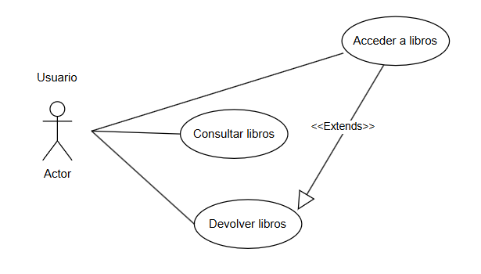

Caso de uso 1 – Acceder a libros

Referencia: | CU01
Nombre: | Acceder a libros
Descripción | Acceder al material bibliográfico de la biblioteca automatizada
Actor | Usuario final
Relaciones | Ninguna
Precondición | Ser estudiante, docente e investigador que forma parte legal de la institución.
Flujo básico | - Autentificar al usuario  - Ingresa al módulo acceder a libros
Flujo alternativo
Postcondición | Acceso al módulo con éxito

Caso de uso 2 – Consultar libros
Referencia: | CU02
Nombre: | Consultar libros
Descripción | Permite utilizar el catálogo de la biblioteca automatizada a través de una red interna o una red externa
Actor | Usuario final
Relaciones | Ninguna
Precondición | Ser estudiante, docente e investigador que forme parte legal de la institución.
Flujo básico | - Ingresa al catálogo de libros
Flujo alternativo
Postcondición | Acceso al módulo con éxito

Caso de uso 3 – Devolver libros.

Referencia: | CU03
Nombre: | Devolver libros
Descripción | Permite a un usuario devolver un libro físico
Actor | Usuario final
Relaciones | Extends CU01
Precondición | Debe constar en el sistema que previamente ya tuvo acceso a un libro.
Flujo básico | - El usuario debe acercarse al área de escaneo automático identificará el material.
Flujo alternativo
Postcondición | Acceso al módulo con éxito

Característica 2 – Solicitud de libros
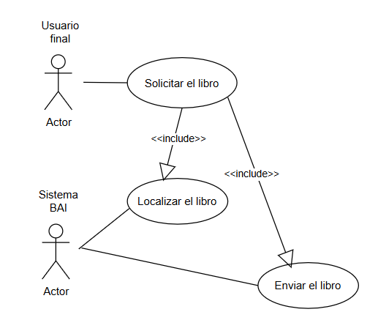

Caso de uso 04 - Solicitar el libro

Referencia: | CU04
Nombre: | Solicitar el libro
Descripción | Solicitar un libro a través de una terminal de autoservicio ubicada en la entrada de la biblioteca o mediante una aplicación móvil
Actor | Usuario final
Relaciones | Ninguna
Precondición | Haber accedido al módulo acceder libro
Flujo básico | - El usuario busca la existencia y disponibilidad de un libro en el catálogo digital.  - El usuario selecciona un libro y procede a solicitar el libro.
Flujo alternativo | 1A. El libro no existe en le catalogo digital  1B. El libro no esta disponible, otro usuario lo tiene en su poder.
Postcondición | La solicitud del libro se realizó con éxito.

Caso de uso 05 – Localizar libro

Referencia: | CU05
Nombre: | Localizar libro
Descripción | El sistema localizará el ejemplar en las estanterías
Actor | Sistema informático BAI
Relaciones | Include solicitar libro
Precondición | La solicitud del libro debe ser aprobada
Flujo básico | - El sistema envía una señal al sistema de estanterías robotizadas para localizar el libro
Flujo alternativo | 1A. No se envió la señal al sistema de estanterías  1B. El sistema de estantería no localizo el libro a pesar de que se encuentra disponible.
Postcondición | Se localizo el libro con éxito.

Caso de uso 06 – Enviar el libro

Referencia: | CU06
Nombre: | Enviar el libro
Descripción | Un brazo robótico recoge el libro de la estantería y hace la entrega.
Actor | Usuario final, sistema informático BAI
Relaciones | Include solicitar libro
Precondición | La solicitud del libro debe ser aprobada y ser localizado en la estantería.
Flujo básico | - El sistema de brazo robótico recupera el libro y lo envía a la zona de entrega.  - El sistema notifica al usuario que el libro está listo para ser recogido.
Flujo alternativo | 1A. El usuario no recoge el libro después de 3 minutos
Postcondición | Se entrego el libro con éxito.

Característica 3 – Identificación y acceso a la biblioteca
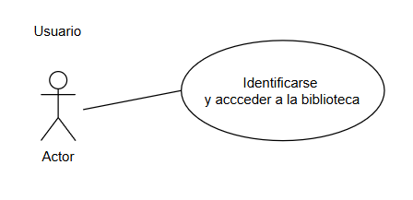

Caso de uso 07 – Identificarse y acceder a la biblioteca

Referencia: | CU07
Nombre: | Identificarse y acceder a la biblioteca
Descripción | Permite a un usuario autenticarse en el sistema informático BAI
Actor | Usuario final
Relaciones | Ninguna
Precondición | Solo podrán identificarse usuarios con tarjeta universitaria con chip o con su huella dactilar
Flujo básico | - El usuario se identifica para acceder a las instalaciones  - El sistema valida la identidad del usuario  - El sistema permite el acceso a las instalaciones.
Flujo alternativo | 2A. Autenticación fallida  2B. Usuario no registrado
Postcondición | Éxito en la autenticación e ingreso a las instalaciones

Característica 4 – Devolución y clasificación de libros
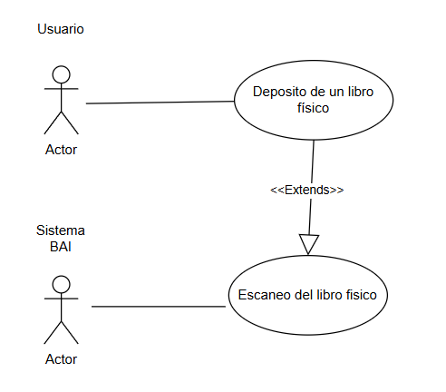

Caso de uso 08 – Deposito de un libro físico

Referencia: | CU08
Nombre: | Depósito de un libro físico
Descripción | Permitir al usuario devolver un libro físico al sistema automático BAI
Actor | Usuario final
Relaciones | Ninguna
Precondición | Tener el libro físico en su poder.
Flujo básico | - Depositados el libro en una ranura especial ubicada en la entrada
Flujo alternativo
Postcondición | Depósito con éxito libro físico en la ranura de devolución

Caso de uso 09 – Escaneo del libro físico

Referencia: | CU09
Nombre: | Escaneo del libro físico
Descripción | Escanear para identificar el libro y el estado físico del libro
Actor | Sistema automático BAI
Relaciones | Extends CU09
Precondición | Tener el libro físico en su poder.
Flujo básico | - El sistema escanea automáticamente e identificará el material y verificará su estado físico.  - El sistema emitirá una alerta en caso de daños del libro físico  - Los libros en buen estado serán redirigidos por una cinta transportadora hacia el área de clasificación.  - El sistema organizara el libro físico donde estarán disponibles nuevamente.
Flujo alternativo
Postcondición | Depósito con éxito libro físico en la ranura de devolución

Característica 5 – Control de inventario

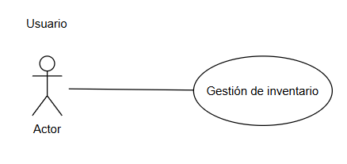

Caso de uso 10 – Gestión de inventario

Referencia: | CU10
Nombre: | Gestión de inventario
Descripción | El sistema registra automáticamente cada préstamo, devolución y movimiento de material.
Actor | Sistema automático BAI
Relaciones | Ninguna
Precondición | Los libros físicos deben estar registrado con barras de código y organizado con numeración en el sistema robotizado de almacenamiento.
Flujo básico | - El sistema registra el préstamo del libro físico.  - El sistema registra devolución del libro físico  - El sistema registra movimiento interno de los ejemplares.
Flujo alternativo
Postcondición | Depósito con éxito libro físico en la ranura de devolución

Característica 6 – Emisión de Reportes

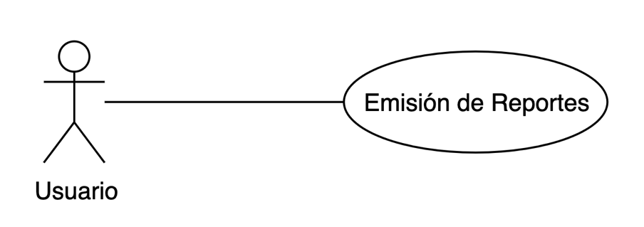

Caso de uso 11 – Emisión de Reportes

Referencia: | CU11
Nombre: | Emisión de Reportes
Descripción | El Usuario puede emitir reportes sobre frecuencia de uso de libros, áreas temáticas más consultadas, usuarios más activos y disponibilidad de material. Estos informes también podrán exportarse en diversos formatos.
Actor | Usuario de la BAI
Relaciones | Ninguna
Precondición | El usuario debe estar autenticado.
Flujo básico | - El usuario selecciona el reporte a emitir.  - El usuario selecciona el rango de fechas para el reporte.  - El usuario selecciona el formato en el que desea el reporte.  - El sistema emite el reporte seleccionado.
Flujo alternativo | - En caso de no existir información, el sistema emite un mensaje indicando que no existe información que cumpla con los criterios ingresados.
Postcondición | Ninguna

Característica 7 – Consulta del Catálogo Digital

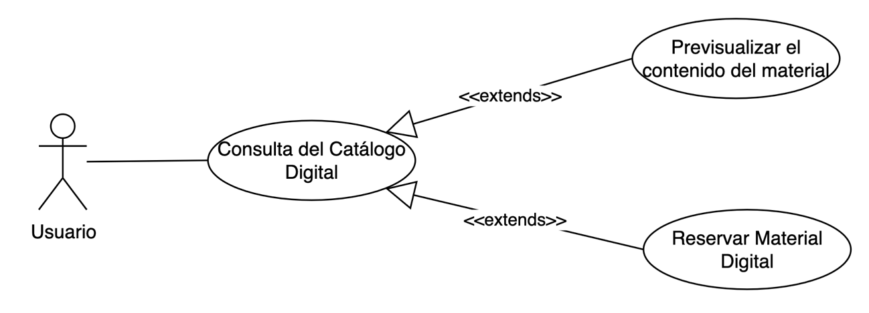

Caso de uso 12 – Consulta del Catálogo Digital

Referencia: | CU12
Nombre: | Consulta del Catálogo Digital
Descripción | El usuario podrá consultar y reservar materiales del catálogo digital de la BAI.
Actor | Usuario de la BAI
Relaciones | Ninguna
Precondición | El usuario debe estar autenticado.
Flujo básico | - El usuario ingresa el criterio de consulta para buscar el material digital de la BAI.  - El sistema muestra el contenido encontrado en base al criterio.  - El usuario selecciona el contenido de su interés.  - El usuario puede previsualizar el contenido del material seleccionado.  - El usuario puede reservar el material seleccionado.
Flujo alternativo | 2.1. En caso de no existir información, el sistema emite un mensaje indicando que no existe información que cumpla con los criterios ingresados.
Postcondición | Ninguna

Característica 8 – Definición de Políticas de Préstamo
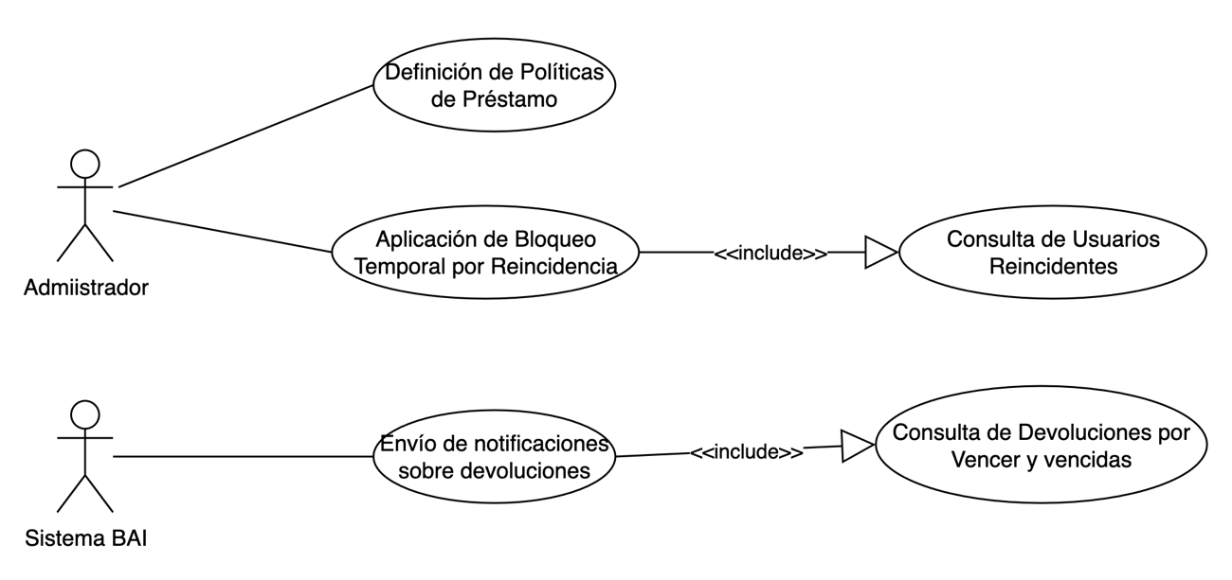

Caso de uso 13 – Definición de Políticas de Préstamo

Referencia: | CU13
Nombre: | Definición de Políticas de Préstamo
Descripción | El Administrador podrá definir y actualizar las políticas de préstamo, tiempos máximos, sanciones por retraso y restricciones por tipo de usuario.
Actor | Administrador del Sistema
Relaciones | Ninguna
Precondición | El usuario debe estar autenticado.  El usuario debe tener privilegios de administrador.
Flujo básico | - El administrador define las políticas de préstamo en la BAI.  - El sistema verifica la consistencia de las políticas ingresadas.  - El sistema aplica las políticas de manera inmediata a los préstamos que aun estén vigentes y a futuros préstamos.
Flujo alternativo | 2.1. En caso de existir inconsistencia en las políticas, el sistema muestra un mensaje de error y solicita la corrección de la información.
Postcondición | Ninguna

Caso de uso 14 – Aplicación de bloqueo temporal por Reincidencia.

Referencia: | CU14
Nombre: | Aplicación de bloqueo temporal por reincidencia.
Descripción | El Administrador podrá aplicar bloqueos a usuarios reincidentes en el no cumplimiento de las políticas de préstamo.
Actor | Administrador del Sistema
Relaciones | Ninguna
Precondición | El usuario debe estar autenticado.  El usuario debe tener privilegios de administrador.
Flujo básico | - El administrador consulta la lista de usuarios reincidentes.  - El administrador selecciona un usuario y aplica el bloqueo temporal, indicando el motivo y el periodo de bloqueo.  - El sistema verifica la consistencia de la información ingresada.  - El sistema aplica el bloqueo definido.
Flujo alternativo | 1.1. En caso de no existir usuarios reincidentes, el sistema muestra un mensaje indicando que no existe información.  3.1. En caso de existir inconsistencia en la información, el sistema muestra un mensaje de error con detalles de la información inconsistente y solicita su corrección.
Postcondición | Ninguna

Caso de uso 15 – Envío de notificaciones sobre devoluciones.

Referencia: | CU15
Nombre: | Envío de notificaciones sobre devoluciones.
Descripción | El sistema envía, de manera automática notificaciones sobre devoluciones próximas o vencidas, tanto por email como por medio de la app.
Actor | Sistema BAI
Relaciones | Ninguna
Precondición | Ninguna
Flujo básico | - El sistema BAI ejecuta la consulta de devoluciones por vencer y vencida.  - El sistema BAI envía notificaciones a los usuarios que tienen devoluciones próximas a vencer o vencidas.  - En sistema BAI registra el evento de envío de notificaciones en la bitácora de cada usuario.
Flujo alternativo | 1.1. En caso de no existir información, el sistema BAI registra el hecho en la bitácora global del sistema y termina la ejecución.
Postcondición | Ninguna

Característica 9 – Asistencia Remota
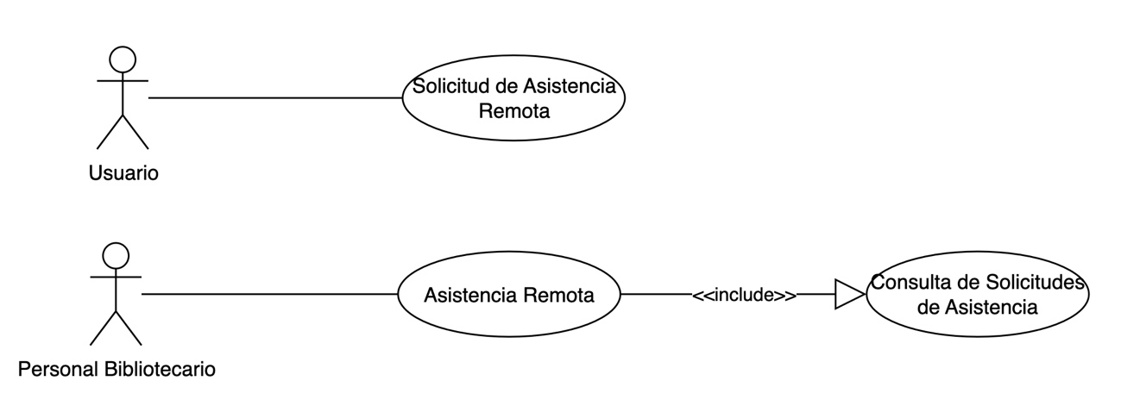

Caso de uso 16 – Solicitud de Asistencia Remota

Referencia: | CU16
Nombre: | Solicitud de Asistencia Remota
Descripción | En caso de necesitar asistencia del personal bibliotecario, el usuario ingresará una solicitud en el Sistema BAI.
Actor | Usuario
Relaciones | Ninguna
Precondición | El usuario debe estar autenticado.
Flujo básico | - El Usuario Ingresa una Solicitud d Asistencia Remota al sistema, indicando el motivo y las fechas tentativas para la asistencia.
Flujo alternativo | Ninguno
Postcondición | Ninguna

Caso de uso 17 – Asistencia Remota

Referencia: | CU17
Nombre: | Asistencia Remota
Descripción | El Personal Bibliotecario realizará las Asistencias en el orden en que fueron solicitadas.
Actor | Personal Bibliotecario
Relaciones | Ninguna
Precondición | El personal bibliotecario debe estar autenticado y contar con el perfil de Personal Bibliotecario.
Flujo básico | - El Personal Bibliotecario consulta las solicitudes de asistencia ingresadas.  - El Personal Bibliotecario contacta al usuario solicitante para darle asistencia técnica.  - Al terminar la Asistencia, el Personal Bibliotecario ingresa el informe detallando las actividades realizadas.
Flujo alternativo | 1.1. En caso de no existir información, el sistema muestra un mensaje indicando que no existen solicitudes por atender.  2.1. En caso de no poder contactar al usuario, el Personal Bibliotecario ingresa la novedad en el informe de asistencia.
Postcondición | Ninguna

Característica 10 – Integración con otros sistemas
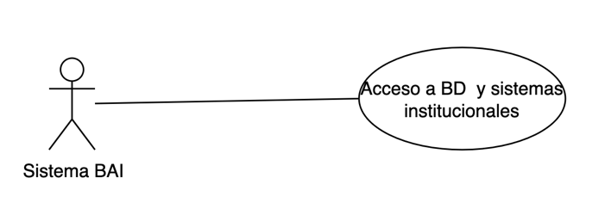

Caso de uso 18 – Acceso a la Base de Datos y Sistemas Institucionales

Referencia: | CU18
Nombre: | Acceso a la Base de Datos y Sistemas Institucionales
Descripción | El sistema deberá ser capaz de integrarse con la base de datos institucional de usuarios, así como con los sistemas académicos y administrativos de la universidad.
Actor | Sistema BAI
Relaciones | Ninguna
Precondición | El sistema debe contar con las credenciales de acceso necesarias.
Flujo básico | - El Sistema BAI, utilizando las credenciales de acceso, accede a la información de la base de datos y sistemas institucionales.  - El Sistema BAI registra el evento de acceso, y su resultado, en la bitácora del sistema.
Flujo alternativo | 1.1. En caso de que las credenciales no sean válidas, el Sistema BAI registrará el evento en la bitácora y envía una notificación al administrador del sistema.
Postcondición | Ninguna

REQUISITOS NO FUNCIONALES

RNF01. Rendimiento: El tiempo estimado para la entrega del material solicitado no superará los tres minutos. El sistema automatizado debe reducir considerablemente el tiempo de espera.
RNF02. Usabilidad: La interfaz de usuario de estos sistemas será intuitiva y multilingüe, permitiendo la navegación tanto en español como en inglés, con posibilidades de incorporar otros idiomas según las necesidades de los programas internacionales. También se integrarán audiolibros y servicios de lectura accesible para personas con discapacidad visual.
RNF03. Seguridad: El acceso a las instalaciones se debe estar registrado en la base de datos institucional.
RNF04. Escalabilidad: El sistema se espera que pueda escalarse fácilmente a futuro, en caso de que se abran nuevas sedes o se adquieran más recursos físicos y digitales.
RNF05. Mantenimiento: El código del sistema debe estar bien documentado y ser modular para facilitar futuras actualizaciones y correcciones. Debe también contener un módulo de limpieza automática que mantenga los libros libres de polvo durante su almacenamiento prolongado.
RNF06. Confiabilidad: el sistema está diseñado para maximizar la eficiencia en la gestión del espacio y asegurar la disponibilidad de recursos para todos los usuarios.
RNF07. Interoperabilidad: Se contempla la adopción de estándares internacionales para garantizar la interoperabilidad con otras plataformas y facilitar convenios de intercambio bibliográfico entre instituciones.

